**2 Meter 11 Element FLEXA YAGI messen** … oder GP, so eine DIAMONT oder was so in Betrieb ist. Kann auch eine Mehrband sein. Wir messen nur 2m …

**Vorbereitung:** Den Bereich für die 2m Messung kalibrieren. Also Meßbereich einstellen!

DISPLAY … STIMULUS … START tippen, **NUMKEYPAD** erscheint … 143.5 und **M** für MHz eintippen.

DISPLAY … STIMULUS … SPAN tippen, **NUMKEYPAD** erscheint … 3 und **M** für MHz eintippen. 3 für 3 MHz Spanweite … dann Messen wir von 143.5 MHz bis 146.5 MHz. Ich bin zu faul immer CENTER und STOP einzutragen. **SPAN** ist da einfacher! So, wir erinnern uns an die 101 Kalibrierschritte. Bei 3 MHz sind dies dann alle 29,7 kHz ein Messpunkt.

**Jetzt schnelle Kalibrieren:**

DISPLAY … CAL … CALIBRATE … OPEN_ jetzt den **OPEN** Klibriernippel am Kabelende von **CH0** aufschrauben. **CH1** bleibt frei!!! und auf **OPEN** tippen. Sofort wird **SHORT** angezeigt_jetzt den Kurzschlußnippel aufschrauben und auf **SHORT** tippen. **LOAD** wird angezeigt. Also Nippelchen auf 50 Ohm **LOAD** wechseln und auf **LOAD** tippen. Ich hoffe ihr habt inzwischen auch einen zweiten 50 Ohm LOAD Nippel. Wenn nicht, dann einfach ISOLN und THROUGH tippen. Diesen jetzt auf das Kabelende von **CH1** schrauben und **ISOLN** tippen. Beide 50 Ohm Nippel runter und die Kabelenden mit einem SMA-Verbinder verbinden. **THROUGH** tippen! Fertig jetzt **DONE** tippen. **BACK** und **SAVE** tippen … nehmt z.B. **SAVE 3** … dann kann man später mit **RECALL 3** die 2m Kalibrierung wieder aufrufen.

Jetzt mit Adapter auf PL oder sowas die Antenne am Kabelende von **CH0** anschließen, **CH1** bleibt frei. Wir machen ja eine EIN-TOR Messung (Reflexionsmessung).

**Messung wählen:**

**DISPLAY** … **CHANNEL** tippen … **CH0** wählen! **TRACE** tippen und **TRACE 0** (Linie 0) wählen. > **FORMAT** … **LOGMAG** (return loss) wählen.

**BACK** … **TRACE** … **TRACE 1** wählen, **Format** … **SWR** wählen.

**BACK** … **TRACE** … **TRACE 2** wählen, **Format** … **More** wählen. Bei **MORE** … **RESISTANCE** wählen.

Auf dem kleinen Bildschirm tut sich was!!! Oben sollten 3 Messwerte angezeigt werden. **CH0** **gelb** = LOGMAG, **CH0 blau** =SWR und **grün** **CH0** R/100 und jeweils ein Messwert dahinter.

**Verdammt** … da steht doch bei **SWR CH1** … wieso? Keine Ahnung passiert mir auch! Also kurz zurück … BACK, BACK … DISPLAY … CHANNEL … CH0 tippen, dann Trace … TRACE1 aus- und einschalten, **Format** und **SWR** tippen …

Sollte ? klappen …

Jetzt Bildschirmchen … Antenne ist ja dran, oder ???

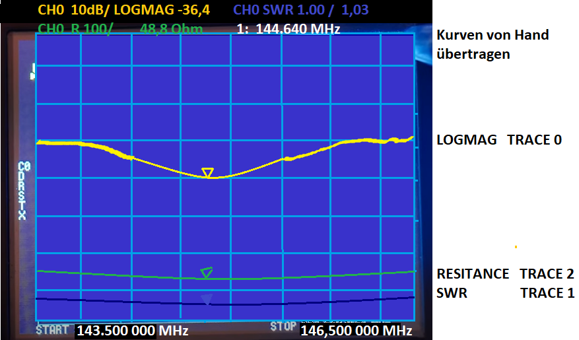

Ein Hoch auf FLEXA YAGI alles „SUPER“! Kurve kann man jetzt über das Band verfolgen, mit Rechts- oder Linksdruck auf den MF-Schalter, den Marker verschieben. ~30 kHz pro Step.

**R** mit 48,8 Ohm ok ok ok …

**SWR** 1.03 ok ok ok

LOGMAG -36,4 dB = **0.023 Watt loss**

Natürlich sehen die Kurven bei euch etwas anders aus. Aber ihr seht jetzt ob die Antenne Meßtechnisch was taugt! …. Wie schei..e Kurven? Erst gucken … alles richtig eingestellt … ja! Trotzdem unzufrieden mit der Messung? Hallo SWR ist nicht alles zum Funken. Wenn es doch bis jetzt mit der Antenne ganz gut geklappt hat, dann ist es so! Na, … nachdenken was verbessert werden kann, bevor man es wegschmeißt? Kabel? Stecker? Kontakte verrottet … ? **Gut, da halte ich mich besser raus!**

**Nehmen wir den Vorschlag vom Werner DF8XO auf und dippen wir ein wenig.** Werny hat dies beschrieben und ich übernehme es hier:

**Der VNA als Dip Meter …DF8XO**

Ich baue derzeit Kurzwellen Antennen mit Sperrkreisen. Um die Sperrkreise richtig zu dimensionieren, nutze ich die Dipmeter Funktion des VNA. Um ihn als Dipmeter nutzen zu können, habe ich eine Spule mit BNC Anschluss mit einem Durchmesser von 50 mm gebaut und diese an CH0 angeschlossen.

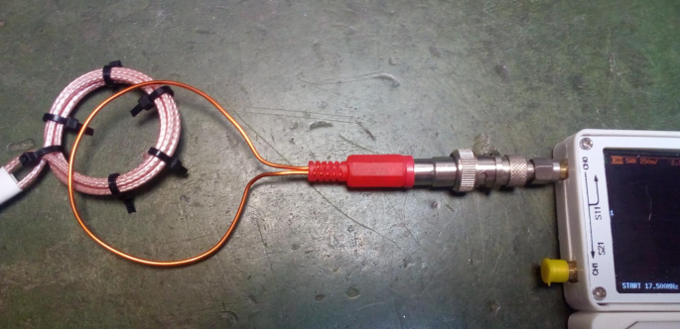

Lege ich die Dipmeter Spule in die Nähe des Sperrkreises, zeigt mir die SWR Kurve die Resonanzfrequenz des Sperrkreises an. Der Frequenzbereich des VNA sollte dann in der Nähe der gewünschten Resonanz Frequenz liegen. In diesem Fall bei 18.120 MHz.

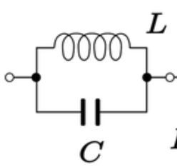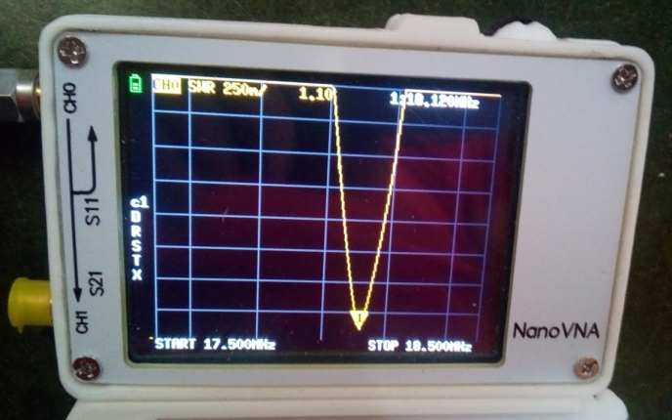

Im Bild seht ihr einen typischen Meisenring Sperrkreis wie auch von z.B. Kelemen eingesetzt. Kann man schön selber bauen.

Und ihr seht unten im DISPLAY den Meßbereich 17.5 MHz bis 18.5 MHz. Sicher hat Werny auch mit diesen Daten vor der Messung kalibriert.

**Ich habe da noch ein TP-Filter für KW rumliegen … 1.7 – 30 MHz**

LOW PASS FILTER, E. F. JOHNSON COMPANY, WASECA, MINNESOTA U.S.A. (Flohmarkt zirka 60 Jahre alt?)

Messen wir das TP-Filter als Reflexionsmessung S11 im Durchlassbereich. Also Filter an **CH0** anschließen und das Filter mit einem 50 Ohm Dummy-Load abschließen. Kann auch einfach mal mit einem 52 Ohm oder 47 Ohm Widerstand gemacht werden, wenn kein 50 Ohm DummyLoad verfügbar ist. ¼ Watt Widerstand reicht für diese Messung.

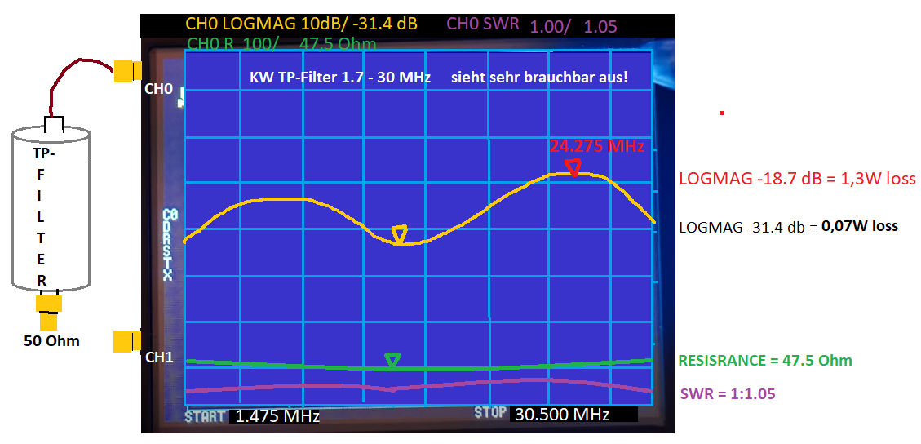

Wir stellen den Meßbereich von **1 MHz** bis **100 MHz** ein. Wieso **100 MHz?** So ein Tiefpassfilter soll doch die Oberwellen dämpfen! Also die Vielfachen der Grundwelle. Senden wir auf 28.6 MHz, dann ist die 1. Oberwelle bei 57,2 MHz und die 2. auf 85,8 MHz … **ABER** das Filter soll ja schon kurz über 30 MHz dämpfen. Also muß der berühmte 3 dB (halbe Leistung) schon unter **40 MHz** liegen.

Einstellen wie gehabt .. **STIMULUS** … **Start** … **1 MHz** … **SPAN** … **100 MHz** … dann CANNEL **CH0** … und CALIBRATE … hatten wir ja schon!

Calibrieren wie bei der 2m YAGI … Diesmal als SAVE3 speichern!

Und schon müsste eine ähnliche Anzeige auf den NanoVNA erscheinen … bisken probieren … geht ..

**Aber es geht natürlich noch genauer.**

Wir messen das Filter jetzt einmal mit einer 2 Tor Messung. Geht nur, wenn wir die Kalibrierung von **ISOLATION** und **THROUGH** gemacht haben. Also ein zweiter 50 Ohm Abschlußwiderstand und ein SMA Verbinder zur Verbindung der beiden Koaxkabel an Board ist.

OK, setzen wir dies einmal voraus. Die Kalibrierung haben wir ja gemacht. Jetzt **RECALL3** aufrufen! Spart uns eine erneute Kalibrierung.

TP-Filter anschließen, dieses mal nicht mit 50 Ohm Abschluß, sondern den Ausgang mit dem beiliegenden Koaxkabel direkt an **CH1** anschließen … also eine Durchgangsmessung!

**Messungen einstellen:**

**CH0** diesmal mit **Format** auf **SWR** stellen … jetzt brauchen wir aber für die Durchgangsmessung **CH1.** Also bei **CANNEL** jetzt **CH1 TROUGH** wählen … dann **FORMAT** … und **LOGMAG** wählen.

…. Die Daten könnt ihr dem Bild entnehmen … sieht doch gut aus, oder?

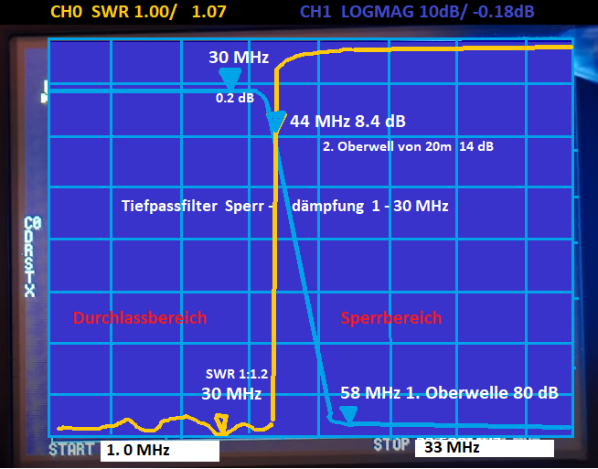

Nach diesem Beispiel könnt ihr alle Filter in allen Frequenzbereichen, auch Eigenbau Ringkernfilter, messen und optimieren.

Bei 58 MHz, 1. Oberwelle (2. Harmonische) beim Senden auf 28 MHz = -80dB = 0,000001 W

von 100 W als Oberwellenleistung noch übrig.

**Diplexer messen:** Ist die **gleiche Prozedur** wie bei der Filtermessung als Durchgangsmessung. Wie gerade gemacht. Stellt auch hierbei einen weiten Frequenzbereich ein. Z.B. ein Diplexer für eine GP DIAMOND 2m/70cm für FM-Tranceiver mit separaten Antennenbuchsen für 2m und 70 cm. Ich habe sowas noch ….

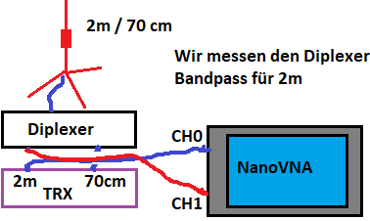

Mit STIMULUS … stellen wir START auf 130 MHz ein und SPAN auf 470 MHz … dann bekommen wir den Bereich von 2m bis 70cm großzügig angezeigt. … nun macht mal und dann nur zur zweiten Messung die Anschlüsse Diplexer und Funke die 70cm Buchsen umschrauben. Mehr müsst ihr nicht machen um ein Bild über die Qualität des Diplexers zu bekommen.

…. Schick nicht ?

**Ach so**, ihr habt eine Funke mit eingebautem Diplexer und keine Duoband GP, sondern einzelne Antennen. Na dann reicht es doch die Antennen einzeln zu messen. An dem eingebauten Diplexer wollen wir jetzt mal nicht rumfummeln!

**Multiband Antennen messen:** Hier wieder ein schönes Beispiel von Werny DF8XO

Nach diesem Muster könnt ihr natürlich auch Multiband GP’s für 2m/70 und 23cm messen. Nur immer dran denken den Frequenzbereich zur Messung großzügig bemessen.

ACH ! Halt, 23 cm geht natürlich nur mit den Weitbereichs NanoVNA’s. Sonst nur bis 900 MHz möglich.

**Messung einer Kurzwellen Antenne FB33**

Zunächst stellen wir am VNA den gewünschten Frequenzbereich für die Messung ein,   
laden ihm praktischerweise aus einem Speicher

Die Antenne wird mit geeigneten Steckern an die Buchse CH0 angeschlossen.   
Ich verwende ein kurzes Stück dünnes Koaxkabel mit SMA Steckern damit die Gerätebuchsen nicht belastet werden. Bei der Kalibrierung muss ein solches Kabel mit den entsprechenden Adaptern mit gemessen werden.

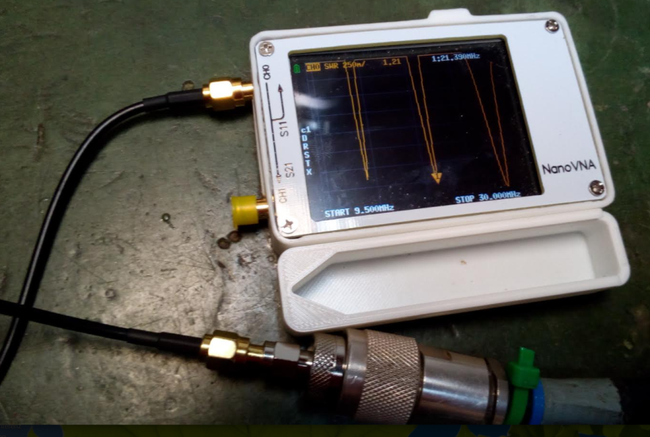

In diesem Fall ist ein Fritzel FB33 für den Frequenzbereich 20,15 und 10 m angeschlossen.   
Deutlich sehen wir die Resonanzpunkte. Mit dem Cursor können wir auf das Minimum fahren und sehen dort den entsprechenden Wert der Antenne. Den Cursor (kleines Dreieck) können wir mit dem kleinen Rädchen oben rechts am Gerät bewegen.

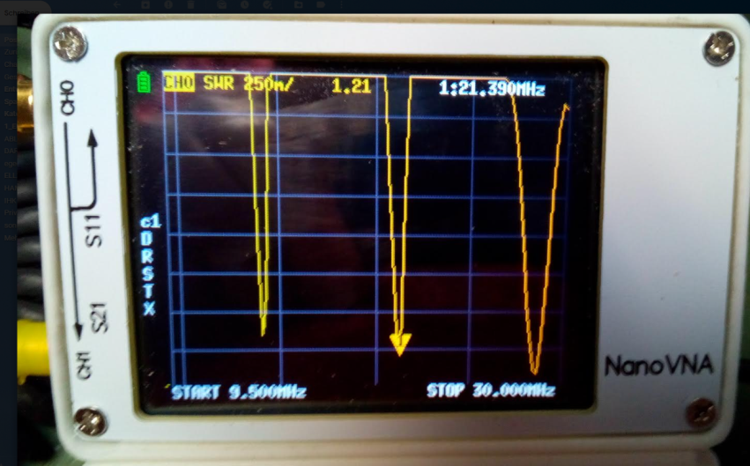

**Ende Teil 4 …. Es kommt noch mehr … ihr habt ja erst einmal was zum Experimentieren**